# 信息模块

### 增加信息

1. 基本信息

基本信息填写项目由系统模型决定。

主要填写类型有：

a、输入框

b、关联栏目信息单选

点击会出现弹窗显示该字段关联的信息列表

c、上传文件，照片

d、富文本编辑器

B、选项设置

a、置顶级别

b、内容模板(删除)

c、查看扣除点数(删除)

d、点击数(删除)

e、下载数(删除)

权限：（修改成和栏目权限部分功能相同）

可浏览用户:

部门选择：弹框选择部门

角色选择：弹框选择角色，先选部门后选角色（和上面部门选择没有关联性）

白名单：弹框选人员，可先选部门后选人员，也可先选部门后选角色最后选人员

黑名单：弹框选人员，可先选部门后选人员，也可先选部门后选角色最后选人员

可修改用户：同上

### 2、信息管理

A、修改

B、转换：父栏目不能选择终极栏目进行转换（数据过滤只显示非终极栏目）

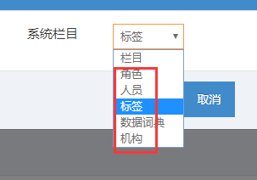在选择这几个选项时都要选择父id

C、删除

D、添加：添加子信息

E、展开子信息

点击展开信息的子信息，没有子信息就显示“没有相关信息”

1. 查看回复：信息转换栏目后，所转换栏目的信息。弹框展示：页面就是信息列表界面，展示的是转换栏目的信息
2. 威客信息：弹框展示：页面就是威客信息列表界面，点击每一项可在其他页面查看威客详细信息，在查看详细信息页面，信息不能被修改。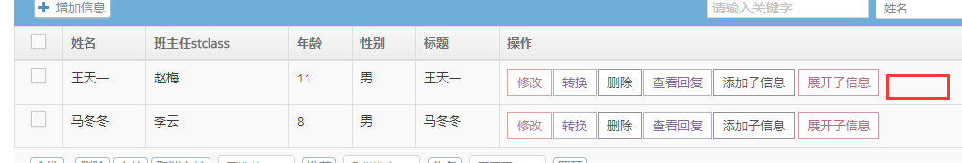

列表头部按钮：增加信息

列表底部按钮：全选，删除，审核，取消审核，推荐，头条，置顶

### 3、搜索

1. 输入关键字搜索
2. 时间选择为下拉框，选择条件有：一天内，两天内，一周内，一个月内，三个月内，六个月内，一年内